

귤가다(귤 따러 가다.)

1. 프로젝트 개요
   1. **제안 배경 및 목적**

* 제주시내 농업 인구 고령화로 인해 제주 감귤 농가에 노동력 수급 부족 문제
* 05 - ’05년의 감귤 재배규모별 분포는 감귤 전문경영이 가능한 1ha이상의 농가는 38.2%이고, 대부분 복합경영 수준의 규모로 감귤 주작목 복합경영 수준인 0.5~1.0ha규모가 33%, 감귤 부작목 복합경영 수준인 0.5ha미만 규모가 28.8%임
* 주로 영세한 규모의 감귤 농장이 절대 다수를 이루고 있음
  1. **서비스 내용**
* Klayton의 스마트 컨트랙트를 적용하여 근로자와 고용자 간의 근로계약서 작성, 근태 관리, 근로자/사업장 리뷰 작성
* 스마트 컨트랙트를 이용한 자동 급여 정산
  1. **주 사용자**
     1. 고용자
  + 초고령사회에 진입하여 1차 산업 노동 인력이 감소하는 추세로 인해 인력 부족 및 구인 홍보 필요
  + 신원이 확인되지 않은 근로자 고용으로 인해 무단 이탈 우려
    1. 근로자
  + 추가 수당을 지급받지 못할 경우, 근로계약서가 없어 호소할 방법 부재
  + 임금이 일당으로 계산되어 추가 수당 기준에 대해 명확히 명시되어 있지 않음
  + 부당한 대우를 받을 경우 중도 포기
  + 고용보험이 적용되지 않아 근무 중 부상을 당했을 경우 보상받을 수 있는 방법 부재

1. 문제 해결 방안
   1. **고용자**

* 근로자 평가 시스템 도입
* 구인 공고 업로드
* 신원이 확인된 근로자 고용
* 항공료 및 숙박료를 후불로 지급함으로써 근로자에게 구속력 강화
  1. **근로자**
* 사업장 평가 시스템 도입
* 구인 공고 접근성 향상
* 일일 고용보험 기능 제공으로 근무 중 부상 발생 시 산재보험 청구
* 부당한 대우를 받았을 경우 근로계약서에 근거하여 문제 제기 가능  
  ex) 야근 수당 등

1. 주요 기능

|  |  |
| --- | --- |
| **기능** | **기능 설명** |
| 로그인 | 사용자 로그인 |
| 로그아웃 | 사용자 로그아웃 |
| 회원가입 | 사용자 등록(근로자, 고용자) |
| 사업장 등록 | 고용자가 자신의 사업장 정보를 등록 |
| 구인 공고 등록 | 고용자가 근로자를 채용하고자 하는 공고 등록 |
| 구인 공고 조회 | 고용자가 등록한 공고 목록 조회 |
| 근로 지원 | 근로자가 사업장에 근로 지원 |
| 근로계약서 작성 | 지원 후 근로자와 고용자의 합의 하에 근로계약서 작성하여 블록체인에 등록 |
| 근태 체크 | 출퇴근시간 입력 |
| 계약 위반 알림 | 근무 시간 위반, 임금 지불 위반 시 경고 알림 전송 |
| 근로자 평가 | 고용자가 근로자에 대한 성실성, 근무 태도 등의 평가 작성 |
| 사업장 평가 | 근로자가 사업장에 대한 근무 환경 등의 평가 작성 |

|  |  |
| --- | --- |
|  |  |
| 근로자 화면 | 고용자 화면 |

1. 시스템 구성

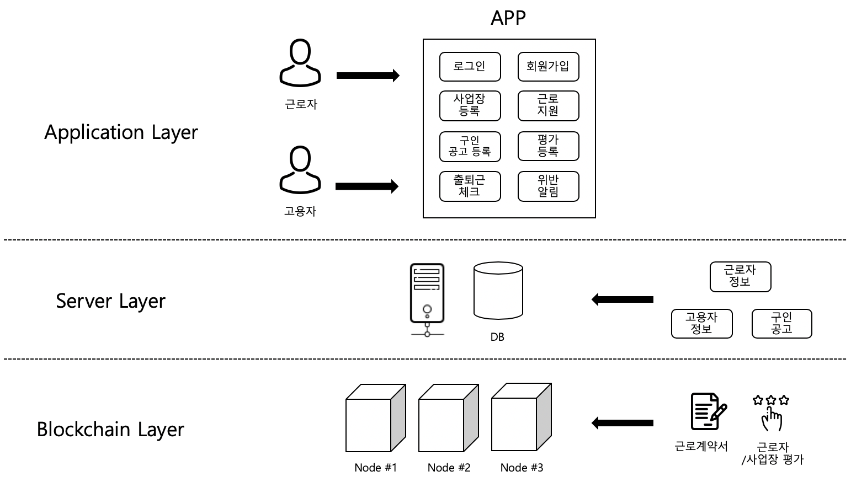

1. 기대 효과
   1. **경제적 파급효과**

* 구인 등록 시 수수료 발생으로 인한 수익 창출
* 숙박업체 및 항공사 광고 노출
* 보험 청구 시 수수료 발생으로 인한 수익 창출
  1. **사회적 파급효과**
* 근로자에게 안정적인 노동환경 제공
* 근로자와 고용자 간 근로계약에 근거한 신뢰관계 형성
* 근로자와 고용자 간 상호 평가를 통해 다른 구직자들에게도 근무 환경 정보 제공
  1. **산업적 파급효과**
* 일손이 부족한 농어촌 지역에 노동력 제공으로 인한 지역 경제 활성화  
   <http://www.ihalla.com/read.php3?aid=1549876005621173010>
* Klayton 스마트 컨트랙트를 이용한 근로계약서 자동화 시장 활성화